Игры с использованием интерактивного развивающего оборудования «Электронная говорящая ручка Знаток» и фонарика.
1 игра «Хомячки».
Цель: расширить и обогатить словарный запас по лексическим темам «овощи» и «фрукты», закрепить обобщающие понятия «овощи» и «фрукты».
Описание: ребенку предлагаются изображения «хомячков», на которых размещен специальный стикер-логотип. При прикосновении к стикеру говорящая ручка «Знаток» воспроизводит загадку о фрукте или овоще который съел хомячок, затем с помощью фонарика проверить свой ответ.
Инструкция.
Педагог: к нам на занятие пришли хомячки, которые съели весь урожай, давай посмотрим, что росло на грядке, а что в саду.
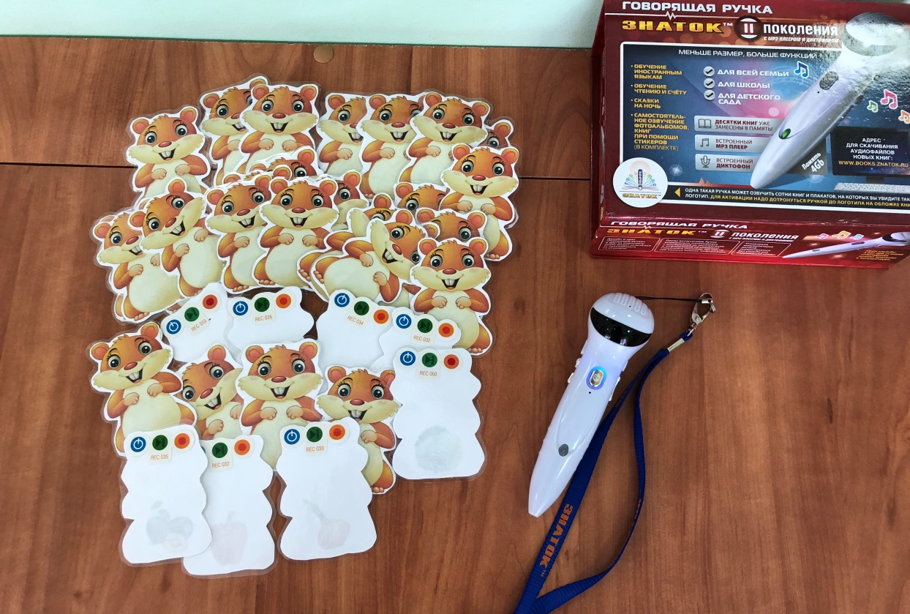
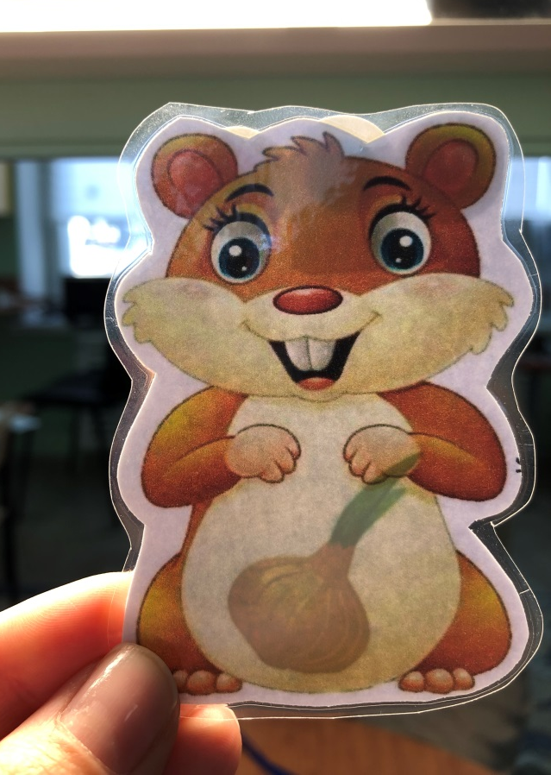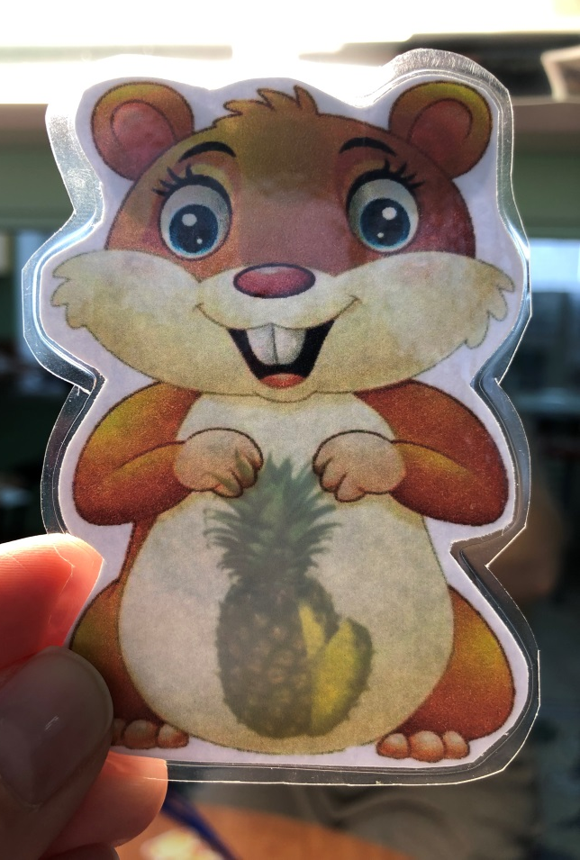
2 игра «Найди тень» © #занятия Коняхиной.
Цель: автоматизация звука Ч в словах, развивать приемы зрительного наложения.
Описание: ребенку предлагается определить, какому предмету соответствует тень и соотнести предмет и тень.
Инструкция: В дом пробрался грабитель и украл все предметы, которые хранились в шкафу, помоги сыщику вернуть украденные предметы и расставить их по местам.
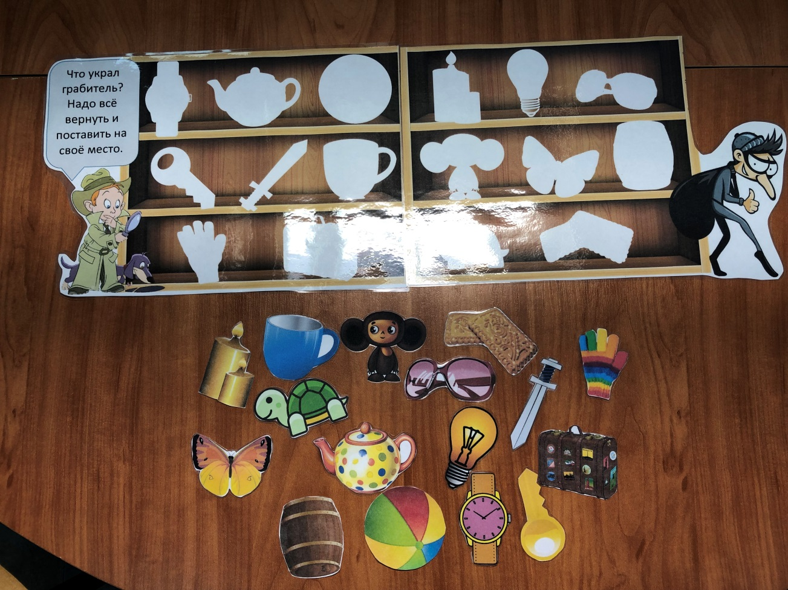
Авторы: учителя-логопеды МБДОУ д/с № 14 г. Белгорода
Коноваленко Е. С., Ахрамеева Е. Г.

